Описание задачи 94: Разработка печатных форм «Программа производства и отгрузки», «План реализации продукции», «План производства продукции» для документа «План продаж»
1. Печатная форма «План производства продукции»
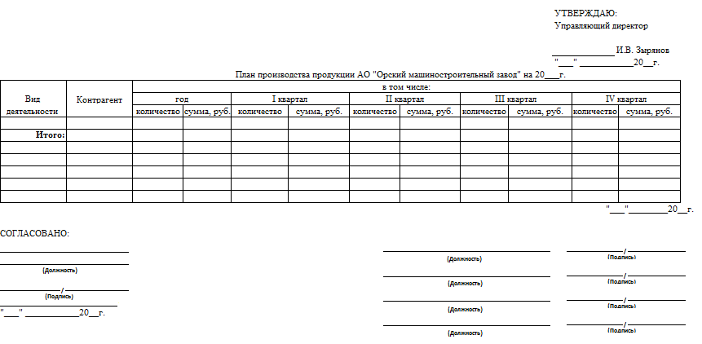
Рисунок 1 - Внешний вид печатной формы «План производства продукции»

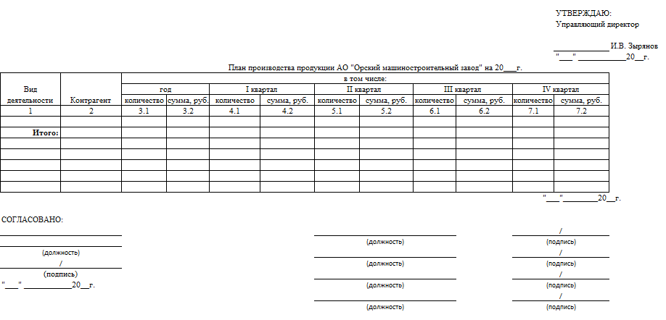
Рисунок 2 - Заполнение печатной формы «План производства продукции»

Формирование печатной формы должно выполняться на основании заполненного документа «План продаж» с видом плана «Программа производства (год) по заводу» следующим образом:

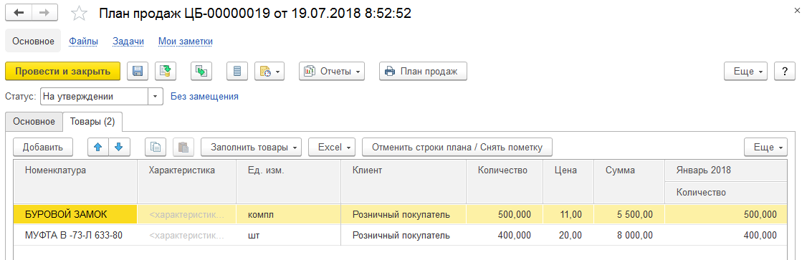
Рисунок 3 - Внешний вид закладки «Товары» документа «План продаж»

Поле печатной формы | Заполнение
Вид деятельности (колонка 1) | Заполняется следующим образом: вид деятельности = значение реквизита «Группа аналитического учета» из элемента справочника «Номенклатура», указанного в строке документа «План продаж». По строкам плана продаж, содержащих номенклатуру с одинаковой группой аналитического учета, суммы схлопываются и в печатной форме выводится одна строка (если по строкам совпадает значение в колонке «Клиент»)
Контрагент (колонка 2) | Значение колонки «Клиент» из строки документа «План продаж»
Количество (колонки 3.1, 4.1, 5.1, 6.1, 7.1) | Заполняется следующим образом: из колонки «Количество» (за месяц) закладки «Товары» документа «План продаж» суммируется количество за 12 месяцев / 3 месяца и выводится в колонку печатной формы «Количество год/квартал»
Сумма (колонки 3.2, 4.2, 5.2, 6.2, 7.2) | Заполняется следующим образом: (<Значение колонки «Количество» документа «План продаж» (за месяц)>*<Значение колонки «Цена» документа «План продаж» (за месяц)>), суммируются значения за 12 месяцев / 3 месяца и выводится в колонку печатной формы «Сумма год/квартал»
Итого (строка) | Заполняется итогом по виду деятельности (по колонкам 3.1 – 7.2)

2. Печатная форма «План реализации продукции»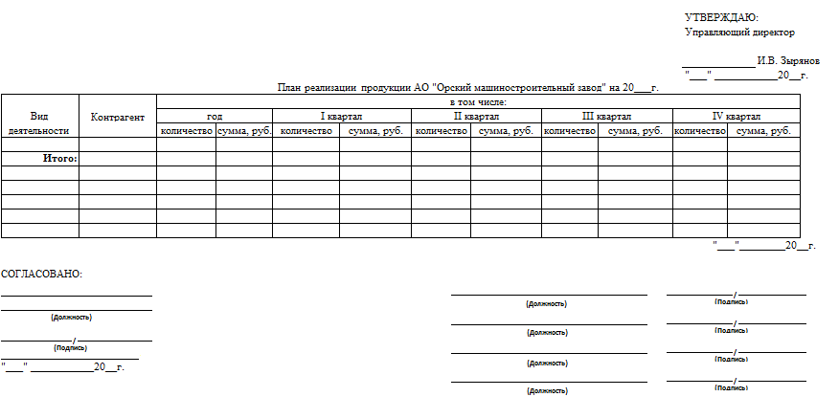
Рисунок 4 - Внешний вид печатной формы «План реализации продукции»

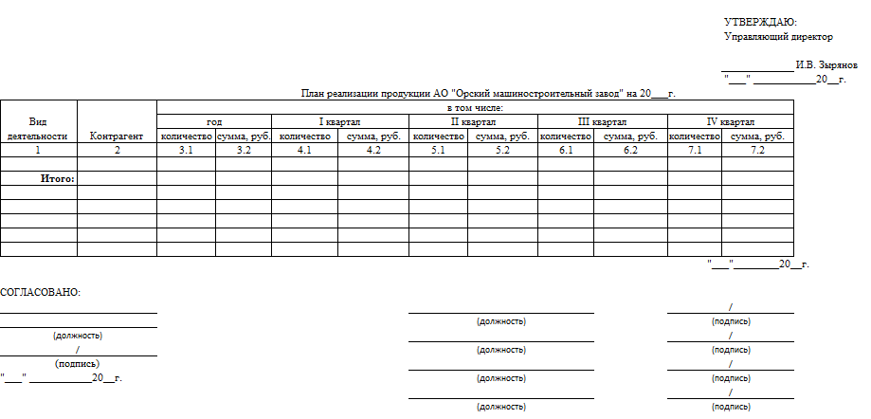
Рисунок 5 - Заполнение печатной формы «План реализации продукции»

Формирование печатной формы должно выполняться на основании заполненного документа «План продаж» с видом плана «Программа отгрузки (год) по заводу» следующим образом:

Рисунок 6 - Внешний вид закладки «Товары» документа «План продаж»

Поле печатной формы | Заполнение
Вид деятельности (колонка 1) | Заполняется следующим образом: вид деятельности = значение реквизита «Группа аналитического учета» из элемента справочника «Номенклатура», указанного в строке документа «План продаж». По строкам плана продаж, содержащих номенклатуру с одинаковой группой аналитического учета, суммы схлопываются, и в печатной форме выводится одна строка.
Контрагент (колонка 2) | Значение колонки «Клиент» из строки документа «План продаж»
Количество (колонки 3.1, 4.1, 5.1, 6.1, 7.1) | Заполняется следующим образом: из колонки «Количество» закладки «Товары» документа «План продаж» суммируется количество за 12 месяцев / 3 месяца и выводится в колонку печатной формы «Количество год/квартал»
Сумма (колонки 3.2, 4.2, 5.2, 6.2, 7.2) | Заполняется следующим образом: (<Значение колонки «Количество» документа «План продаж» (за месяц)>*<Значение колонки «Цена» документа «План продаж» (за месяц)>), суммируются значения за 12 месяцев / 3 месяца и выводится в колонку печатной формы «Сумма год/квартал»
Итого (строка) | Заполняется итогом по виду деятельности (по колонкам 3.1 – 7.2)
3. Печатная форма «Программа производства и отгрузки»
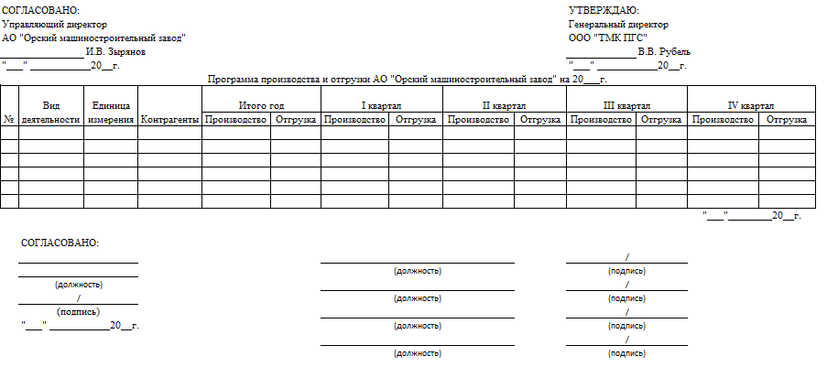
Рисунок 7 - Внешний вид печатной формы «Программа производства и отгрузка (год) по заводу»

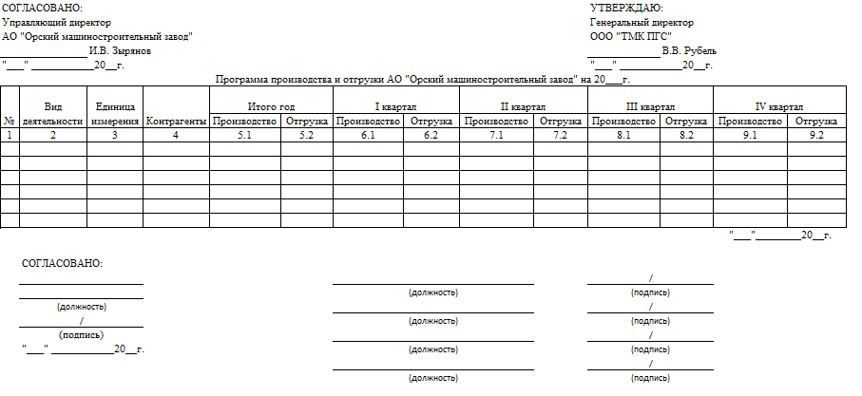
Рисунок 8 - Заполнение печатной формы «Программа производства и отгрузка (год) по заводу»

Формирование печатной формы должно выполняться на основании заполненного документа «План продаж» с видом плана «Программа производства (год) по заводу»/ «Программа отгрузки (год) по заводу» (должна быть возможность сформировать печатную форму из документов и с тем, и с тем видом плана) следующим образом:

Рисунок 9 - Внешний вид закладки «Товары» документа «План продаж»

Поле печатной формы | Заполнение
Номер № (колонка 1) | Автоматическое заполнение
Вид деятельности (колонка 2) | Заполняется следующим образом: вид деятельности = значение реквизита «Группа аналитического учета» из элемента справочника «Номенклатура», указанного в строке документа «План продаж». По строкам плана продаж, содержащих номенклатуру с одинаковой группой аналитического учета, суммы схлопываются и в печатной форме выводится одна строка (если по строкам совпадает значение в колонке «Клиент»)
Единица измерения (колонка 3) | Закладка «Товары» документа «План продаж» колонка «Ед. изм.»
Контрагенты (колонка 4) | Закладка «Товары» документа «План продаж» колонка «Клиент»
Производство (колонки 5.1, 6.1, 7.1, 8.1, 9.1) | Заполняется следующим образом: из колонки «Сумма» закладки «Товары» документа «План продаж» с видом плана «Программа производства» суммируется сумма за 12 месяцев / 3 месяца и выводится в колонку печатной формы «Производство год/квартал»
Отгрузка (колонки 5.2, 6.2, 7.2, 8.2, 9.2) | Заполняется следующим образом: (<Значение колонки «Количество» документа «План продаж» (за месяц)>*<Значение колонки «Цена» документа «План продаж» (за месяц)>), суммируются значения за 12 месяцев / 3 месяца и выводится в колонку печатной формы «Сумма год/квартал»

